2017-2018学年第二学期期中教学检查

周丹

2018/5/27

# 教师上课情况统计

统计表中有如下指标：

* 在编教师数 在编教师数(高级) 在编教师数(高级占比)
* 进修教师数 进修教师数(高级) 进修教师(高级占比)
* 授课教师数 授课教师数(高级) 授课教师数(高级占比)
* 授课门数 授课门数(高级) 授课门数(高级占比)
* 授课班级数 授课班级数(高级) 授课班级数(高级占比)

全校在编专任教师人数为1879,其中高级职称在编专任教师人数为1146,占比为57.8。

## 教师上课情况统计1

表1 教师上课情况统计1(n=22)

|  |  |  |  |  |  |  |
| --- | --- | --- | --- | --- | --- | --- |
| 序号 | 学院 | 在编教师中高级职称占比% | 授课教师中高级职称占比%) | 高级职称中授课教师比率% | 教授中授课教师比率% | 副教授中授课教师比率% |
| 1 | 农学院 | 69 | 65 | 31 | 43 | 46 |
| 2 | 植保学院 | 77 | 73 | 45 | 57 | 62 |
| 3 | 园艺学院 | 58 | 50 | 26 | 39 | 55 |
| 4 | 动科学院 | 71 | 77 | 32 | 33 | 53 |
| 5 | 动医学院 | 72 | 76 | 40 | 53 | 58 |
| 6 | 林学院 | 70 | 76 | 42 | 61 | 60 |
| 7 | 风景艺术学院 | 37 | 36 | 34 | 88 | 93 |
| 8 | 资环学院 | 70 | 76 | 59 | 85 | 84 |
| 9 | 水建学院 | 69 | 67 | 37 | 39 | 61 |
| 10 | 机电学院 | 45 | 53 | 37 | 100 | 76 |
| 11 | 信息学院 | 55 | 46 | 36 | 57 | 69 |
| 12 | 食品学院 | 75 | 85 | 46 | 57 | 65 |
| 13 | 葡萄酒学院 | 64 | 70 | 50 | 88 | 70 |
| 14 | 生命学院 | 64 | 59 | 15 | 19 | 25 |
| 15 | 理学院 | 41 | 44 | 34 | 83 | 84 |
| 16 | 化药学院 | 63 | 64 | 32 | 42 | 56 |
| 17 | 经管学院 | 63 | 61 | 45 | 61 | 79 |
| 18 | 人文学院 | 73 | 60 | 70 | 100 | 96 |
| 19 | 外语系 | 27 | 26 | 25 | 100 | 92 |
| 20 | 创新学院 | 0 | 0 | 0 | 0 | 0 |
| 21 | 马克思学院 | 55 | 76 | 143 | 840 | 100 |
| 22 | 体育部 | 55 | 54 | 53 | 100 | 96 |

## 

## 教师上课情况统计2

表2 教师上课情况统计2(n=22)

|  |  |  |  |  |  |  |  |
| --- | --- | --- | --- | --- | --- | --- | --- |
| 序号 | 学院 | 授课课程(高级职称占比%) | 授课班级(高级职称占比%) | 教授人均授课门数 | 副教授人均授课门数 | 教授人均授课班级数 | 副教授人均授课班级数 |
| 1 | 农学院 | 64 | 67 | 0.69 | 0.56 | 0.81 | 0.52 |
| 2 | 植保学院 | 69 | 71 | 0.94 | 0.80 | 1.12 | 0.80 |
| 3 | 园艺学院 | 47 | 49 | 0.77 | 1.25 | 1.38 | 1.50 |
| 4 | 动科学院 | 77 | 83 | 0.82 | 0.84 | 1.18 | 1.40 |
| 5 | 动医学院 | 69 | 76 | 0.88 | 1.04 | 2.00 | 2.80 |
| 6 | 林学院 | 74 | 71 | 1.16 | 1.20 | 2.26 | 1.92 |
| 7 | 风景艺术学院 | 33 | 36 | 1.43 | 1.79 | 2.57 | 2.71 |
| 8 | 资环学院 | 76 | 75 | 1.00 | 1.00 | 2.26 | 2.14 |
| 9 | 水建学院 | 62 | 61 | 1.00 | 0.95 | 1.15 | 1.24 |
| 10 | 机电学院 | 57 | 54 | 1.23 | 1.36 | 3.08 | 4.05 |
| 11 | 信息学院 | 50 | 43 | 1.00 | 0.85 | 1.50 | 1.85 |
| 12 | 食品学院 | 89 | 91 | 1.46 | 1.15 | 7.00 | 5.60 |
| 13 | 葡萄酒学院 | 64 | 61 | 0.71 | 0.57 | 1.00 | 0.57 |
| 14 | 生命学院 | 47 | 61 | 0.57 | 0.33 | 3.00 | 2.07 |
| 15 | 理学院 | 53 | 45 | 1.20 | 0.38 | 5.60 | 5.42 |
| 16 | 化药学院 | 69 | 66 | 0.70 | 0.50 | 4.00 | 3.14 |
| 17 | 经管学院 | 56 | 51 | 2.16 | 1.91 | 1.42 | 1.76 |
| 18 | 人文学院 | 56 | 56 | 1.50 | 1.26 | 2.75 | 2.48 |
| 19 | 外语系 | 53 | 35 | 1.00 | 0.65 | 3.25 | 3.96 |
| 20 | 创新学院 | 0 | 0 | 0.00 | 0.00 | 0.00 | 0.00 |
| 21 | 马克思学院 | 67 | 71 | 0.07 | 0.28 | 0.55 | 12.50 |
| 22 | 体育部 | 50 | 54 | 0.50 | 0.09 | 5.25 | 6.09 |

## 教师上课情况统计3

表3 教师上课情况统计3(n=22)

|  |  |  |  |  |
| --- | --- | --- | --- | --- |
| 序号 | 学院 | 进修教师数 | 外聘教师授课人数 | 外聘教师授课门数 |
| 1 | 农学院 | 8 | 0 | 0 |
| 2 | 植保学院 | 5 | 0 | 0 |
| 3 | 园艺学院 | 2 | 0 | 0 |
| 4 | 动科学院 | 9 | 0 | 0 |
| 5 | 动医学院 | 2 | 0 | 0 |
| 6 | 林学院 | 8 | 0 | 0 |
| 7 | 风景艺术学院 | 59 | 0 | 0 |
| 8 | 资环学院 | 4 | 1 | 1 |
| 9 | 水建学院 | 11 | 0 | 0 |
| 10 | 机电学院 | 5 | 0 | 0 |
| 11 | 信息学院 | 2 | 0 | 0 |
| 12 | 食品学院 | 46 | 5 | 8 |
| 13 | 葡萄酒学院 | 12 | 0 | 0 |
| 14 | 生命学院 | 1 | 0 | 0 |
| 15 | 理学院 | 7 | 0 | 0 |
| 16 | 化药学院 | 7 | 1 | 1 |
| 17 | 经管学院 | 2 | 0 | 0 |
| 18 | 人文学院 | 5 | 0 | 0 |
| 19 | 外语系 | 7 | 1 | 1 |
| 20 | 创新学院 | 0 | 0 | 0 |
| 21 | 马克思学院 | 4 | 0 | 0 |
| 22 | 体育部 | 0 | 0 | 0 |

# 领导重视教学情况

## 领导听课情况

领导重视教学情况统计见下表：

表4 领导重视教学情况统计(n=22)

|  |  |  |  |  |  |
| --- | --- | --- | --- | --- | --- |
| 序号 | 学院 | 党政领导人数 | 党政领导听课次数 | 党政领导所听授课教师人数 | 领导听课门次占课程总门次的比例% |
| 1 | 农学院 | 6 | 5 | 5 | 7.9 |
| 2 | 植保学院 | 6 | 16 | 10 | 43.2 |
| 3 | 园艺学院 | 6 | 2 | 2 | 4.0 |
| 4 | 动科学院 | 7 | 5 | 5 | 10.6 |
| 5 | 动医学院 | 5 | 0 | 0 | 0.0 |
| 6 | 林学院 | 7 | 21 | 16 | 36.2 |
| 7 | 风景艺术学院 | 5 | 10 | 6 | 16.9 |
| 8 | 资环学院 | 7 | 9 | 9 | 10.5 |
| 9 | 水建学院 | 7 | 19 | 12 | 25.0 |
| 10 | 机电学院 | 7 | 12 | 11 | 18.2 |
| 11 | 信息学院 | 5 | 15 | 11 | 28.9 |
| 12 | 食品学院 | 7 | 4 | 4 | 10.3 |
| 13 | 葡萄酒学院 | 5 | 12 | 12 | 60.0 |
| 14 | 生命学院 | 7 | 9 | 9 | 24.3 |
| 15 | 理学院 | 5 | 9 | 8 | 12.9 |
| 16 | 化药学院 | 5 | 6 | 4 | 12.0 |
| 17 | 经管学院 | 6 | 6 | 6 | 6.9 |
| 18 | 人文学院 | 5 | 11 | 10 | 21.1 |
| 19 | 外语系 | 5 | 13 | 13 | 12.8 |
| 20 | 创新学院 | 4 | 9 | 7 | 0.0 |
| 21 | 马克思学院 | 3 | 10 | 7 | 12.7 |
| 22 | 体育部 | 4 | 6 | 6 | 12.5 |

领导重视教学情况柱状图如下：

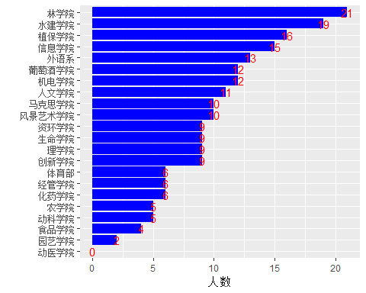

图1 党政领导所听授课教师人数

## 本科工作会议情况

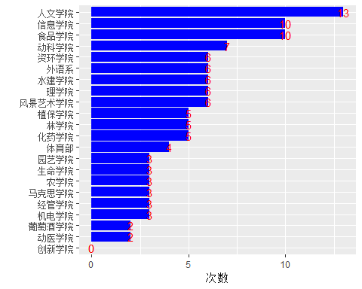

图2 各学院召开教学工作会议情况

全校院系平均召开教学工作会议5.05次.

# 听课情况

听课情况统计表如下

表5 听课情况统计(n=22)

|  |  |  |  |  |  |
| --- | --- | --- | --- | --- | --- |
| 序号 | 学院 | 教学督导听课 | 同行专家听课 | 领导听课 | 听课总计 |
| 9 | 水建学院 | 66 | 38 | 19 | 123 |
| 21 | 马克思学院 | 32 | 67 | 10 | 109 |
| 4 | 动科学院 | 84 | 7 | 5 | 96 |
| 3 | 园艺学院 | 24 | 56 | 2 | 82 |
| 6 | 林学院 | 20 | 34 | 21 | 75 |
| 22 | 体育部 | 24 | 41 | 6 | 71 |
| 11 | 信息学院 | 12 | 41 | 15 | 68 |
| 16 | 化药学院 | 8 | 46 | 6 | 60 |
| 14 | 生命学院 | 26 | 20 | 9 | 55 |
| 18 | 人文学院 | 27 | 17 | 11 | 55 |
| 2 | 植保学院 | 12 | 21 | 16 | 49 |
| 5 | 动医学院 | 7 | 41 | 0 | 48 |
| 10 | 机电学院 | 14 | 18 | 12 | 44 |
| 20 | 创新学院 | 21 | 12 | 9 | 42 |
| 17 | 经管学院 | 12 | 22 | 6 | 40 |
| 8 | 资环学院 | 9 | 17 | 9 | 35 |
| 19 | 外语系 | 9 | 5 | 13 | 27 |
| 7 | 风景艺术学院 | 7 | 8 | 10 | 25 |
| 13 | 葡萄酒学院 | 3 | 9 | 12 | 24 |
| 12 | 食品学院 | 15 | 4 | 4 | 23 |
| 15 | 理学院 | 6 | 6 | 9 | 21 |
| 1 | 农学院 | 6 | 2 | 5 | 13 |

其中，院系平均听课门次为53.86门次。

听课情况柱状图统计表如下

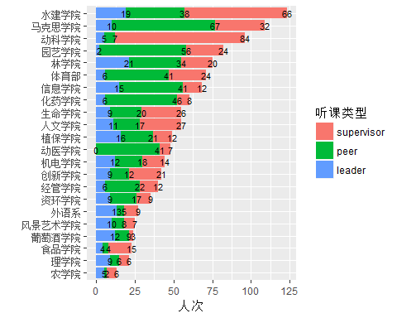

图3 听课情况

其中：supervisor表示督导组听课，peer表示同行专家听课，leader表示领导听课

# 课堂教学改革情况

表6 课堂教学改革情况(n=22)

|  |  |  |  |  |  |  |  |  |  |
| --- | --- | --- | --- | --- | --- | --- | --- | --- | --- |
| 序号 | 学院 | 双语(全英文)计划数 | 双语(全英文)实际数 | 研讨翻转课堂计划数 | 研讨翻转课堂实际数 | 课程考核改革计划数 | 课程考核改革实际数 | 学术讲座(2017秋) | 学术讲座(2018春) |
| 1 | 农学院 | 0 | 0 | 0 | 1 | 0 | 0 | 19 | 9 |
| 2 | 植保学院 | 3 | 1 | 0 | 0 | 0 | 0 | 0 | 0 |
| 3 | 园艺学院 | 1 | 1 | 3 | 1 | 1 | 1 | 0 | 0 |
| 4 | 动科学院 | 4 | 4 | 1 | 5 | 1 | 3 | 11 | 4 |
| 5 | 动医学院 | 0 | 0 | 1 | 1 | 1 | 0 | 1 | 4 |
| 6 | 林学院 | 1 | 2 | 0 | 0 | 0 | 0 | 0 | 3 |
| 7 | 风景艺术学院 | 0 | 0 | 2 | 2 | 2 | 3 | 4 | 0 |
| 8 | 资环学院 | 4 | 1 | 2 | 7 | 1 | 4 | 8 | 11 |
| 9 | 水建学院 | 2 | 2 | 0 | 6 | 0 | 1 | 0 | 1 |
| 10 | 机电学院 | 0 | 1 | 0 | 0 | 0 | 0 | 2 | 2 |
| 11 | 信息学院 | 0 | 0 | 1 | 1 | 2 | 1 | 4 | 0 |
| 12 | 食品学院 | 2 | 2 | 0 | 2 | 0 | 1 | 6 | 4 |
| 13 | 葡萄酒学院 | 0 | 0 | 4 | 0 | 4 | 1 | 5 | 6 |
| 14 | 生命学院 | 1 | 5 | 1 | 0 | 2 | 0 | 13 | 19 |
| 15 | 理学院 | 0 | 0 | 1 | 1 | 2 | 1 | 7 | 1 |
| 16 | 化药学院 | 0 | 2 | 0 | 0 | 0 | 0 | 2 | 5 |
| 17 | 经管学院 | 1 | 1 | 0 | 13 | 1 | 3 | 2 | 4 |
| 18 | 人文学院 | 0 | 0 | 0 | 0 | 0 | 0 | 12 | 6 |
| 19 | 外语系 | 0 | 56 | 0 | 0 | 0 | 0 | 3 | 2 |
| 20 | 创新学院 | 0 | 4 | 0 | 6 | 0 | 0 | 0 | 6 |
| 21 | 马克思学院 | 0 | 0 | 1 | 2 | 1 | 0 | 0 | 0 |
| 22 | 体育部 | 0 | 0 | 0 | 0 | 0 | 0 | 2 | 2 |

* 双语(全英文)计划数合计为19,双语(全英文)实际数合计为82
* 研讨翻转课堂计划数合计为17,研讨翻转课堂实际数合计为48
* 课程考核改革计划数合计为18,课程考核改革实际数合计为19
* 学术讲座(2017秋)合计为101,学术讲座(2018春)合计为89